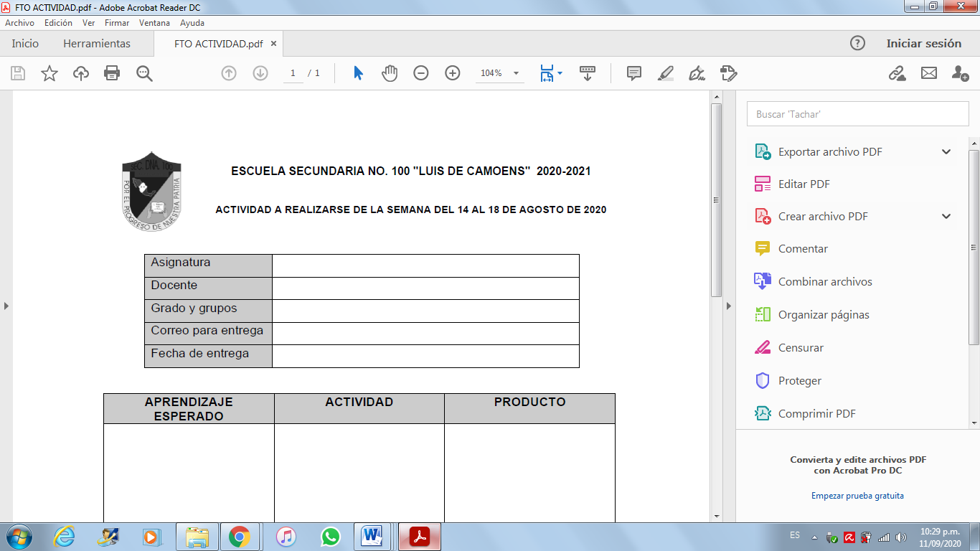

|  |
| --- |
| **ESCUELA SECUNDARIA NO. 100 "LUIS DE CAMOENS" 2021-2022**  **ACTIVIDAD A REALIZARSE DE LA SEMANA DEL 5 AL 16 DE DICIEMBRE DE 2021.** |

|  |  |
| --- | --- |
| **ASIGNATURA** | **Español** |
| **DOCENTE** | **Liliana Roa Velázquez** |
| **GRADO Y GRUPOS** | **B, C, D, E y F.** |
| **MEDIO POR EL CUAL RECIBIRÁ LAS ACTIVIDADES.** | El padre, el madre o tutor deberá llevarlas al plantel y depositarlas en la caja del grado correspondiente el día indicado. |
| **FECHA DE ENTREGA** | 16 de diciembre de 9 a 10 de la mañana |
| **APRENDIZAJE ESPERADO** | **ACTIVIDAD** | **PRODUCTO** |
| Comparación de textos sobre un mismo tema. | *Indicaciones para la entrega:*  a) Los trabajos, deberán en **un sobre manila amarillo** tamaño carta, con etiqueta que contenga los datos del alumno (nombre empezando por el apellido paterno, grado y grupo, nombre de la materia y profesora)  b) Las actividades deberán ser elaboradas en hojas blancas.  c) Escritas con buena letra; tinta negra y roja.  d) Tener fecha y títulos.  **Actividades**  1.- Selecciona un tema que sea de tu agrado.  2.- Delimita el tema, para esto es necesario que te pregunes qué es lo que te ineteresa saber acerca de ese tema.  3.- Investiga el tema en por lo menos tres fuentes de información. La información que consideres de importancia debes de imprimirla y escribir en las hojas impresas el link de donde la obtuviste.  4.- Lee la información con atención y compara su contenido. Subraya lo que consideres más importante o de relevancia.  5.- Redacta un texto en el resumas la información más importante de los tres textos que imprimiste y que responda al cuestionamiento que hiciste y por lo cual decidiste investigar el tema.  Este texto deberá tener introducción, cuerpo de la investigación y conclusión.  Al haberla leido te darás cuenta de que al ser del mismo tema hay cosas en las que coinciden pero otras en las que no, que hay textos que tedan información extra o tal vez haya pequeñas modificaciones en cuanto al las fechas o datos específicos.  Estas pequeñas variantes, después de ser analizadas, pueden enriquecer el contenido del texto que vas a redactar, tu conocimiento o ser de gran utilidad en diferentes momentos, por ejemplo cuando vas a llevar a cabo una exposición.  7.- Al finalizar deberás anexar la investigación que realizaste (3 fuentes diferentes) en el sobre amarillo. | Investigación realizada.  (impresa)  Redacción coherente, cohesiva y con buena ortografía. |

|  |
| --- |
| **MATERIAL DE APOYO**  **ANEXOS** |
| * Programa de Aprende en casa IV según el horario que corresponda, este te servirá como apoyo para comprender la temática del proyecto.   **Horarios de la programación:**  Segundo grado: Lunes, miércoles y viernes de 8 a 8:30 Canal 24 Red Edusat  Martes y jueves de 8:30 a 9 am.     * Libro de texto. |

**RÚBRICA O LISTA DE COTEJO**

|  |  |  |
| --- | --- | --- |
| **Rasgo a evaluar** | **Porcentaje o puntuación** | **Calificación** |
| Redacción coherente, cohesiva y con buena ortografía. | 10 pts. | **10** |
| Información impresa y subrayada | 10 pts. | **10** |